TUẦN 10
Ngày soạn : 07/11/2023
Ngày giảng: 15/11/2023
Dạy lớp: 3E ( Buổi chiều)
Thứ tư, ngày 15 tháng 11 năm 2023
Tin học
TIẾT 10: BÀN PHÍM MÁY TÍNH
I. Yêu cầu cần đạt
1. Năng lực
1.1. Năng lực tin học
- Chỉ ra được khu vực chính của bàn phím và nêu được tên các hàng phím
- Nhận diện, phân biệt được hình dạng và chức năng của bàn phím máy tính
1.2. Năng lực chung
- Giao tiếp và hợp tác: Trao đổi giúp đỡ nhau trong học tập
- Tự chủ và tự học: Tự hoàn thành các nhiệm vụ học tập được giao
2. Phẩm chất
- Chăm chỉ: Chăm chỉ trong học tập, hoàn thành các nhiệm vụ học tập
- Trách nhiệm: Hoàn thành các công việc học tập được giao
II. Phương tiện, thiết bị dạy học
1. Giáo viên: SGK, tivi, phòng máy, phiếu học tập
2. Học sinh: SGK, vở ghi, bút và thước kẻ.
III. Các hoạt động dạy – học
Hoạt động của giáo viên | Hoạt động của học sinh
1. Khởi động  ? GV đưa ra câu hỏi  Thiết bị nào giúp chúng ta đưa thông tin vào máy tính?  - GV nhận xét  2. Khám phá  - GV cho học sinh thảo luận và quan sát hình ảnh 10.1 và 10.2 trong SGK trang 26 sau đó trả lời câu hỏi:  ? Bàn phím có mấy khu vực, cụm tên của chúng là gì  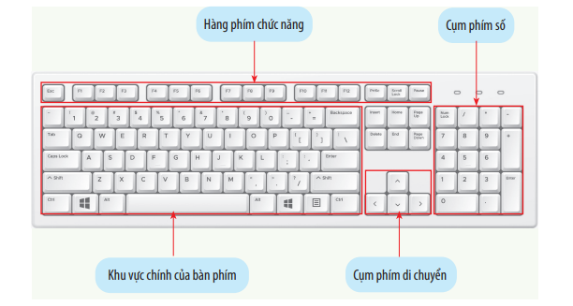  ? Khu vực chính bàn phím gồm có những hàng phím nào  ? Phím F và J nằm ở hàng phím nào  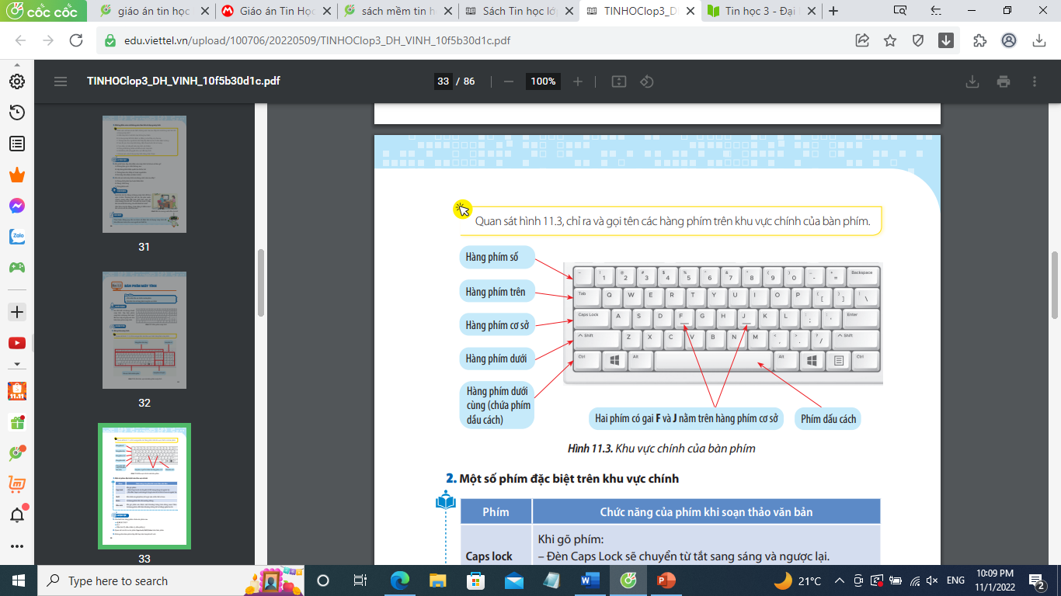  - GV nhận xét, kết luận  3. Luyện tập  - Yêu cầu học sinh làm phiếu học tập  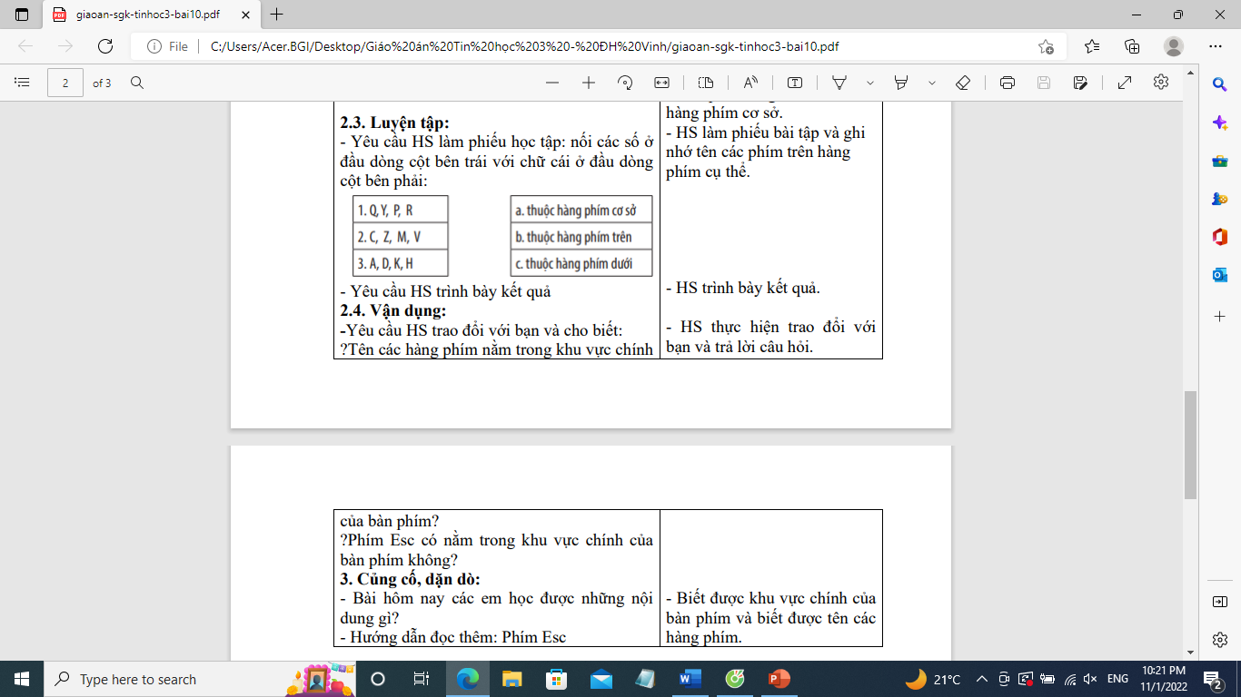  - Yêu cầu HS trình bày kết quả  - GV nhận xét, kết luận  4. Vận dụng  GV yêu cầu học sinh thực hiện các công việc sau:  - Khởi động phần mềm soạn thảo văn bản Microsoft Word  - Soạn thảo dòng văn bản sau:  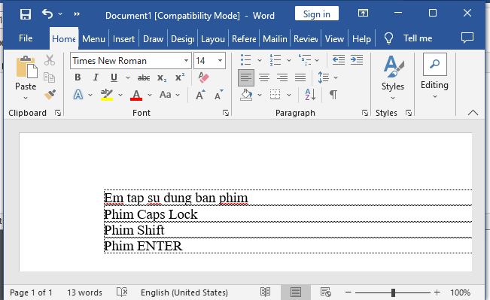  - Thoát khởi phần mềm soạn thảo văn bản Microsoft Word  - Tắt máy tính | - HS trả lời  - HS thảo luận nhóm  - HS trình bày kết quả thảo luận trước lớp:  + Cụm phím chức năng  + Khu vực chính của bàn phím  + Cụm phím số  + Cụm phím di chuyển  - HS nhận xét, đánh giá  - HS thảo luận nhóm  - HS trình bày kết quả thảo luận trước lớp:  + Hàng phím số  + Hàng phím trên  + Hàng phím cơ sở  + Hàng phím dưới  + Hàng phím dưới cùng có chứa dấu cách  + Hai phím F và J nằm ở hàng phím cơ sở  - HS làm phiếu học tập  - HS trình bày kết quả của mình  - HS thực hiện các yêu cầu của giáo viên

Thứ tư, ngày 15 tháng 11 năm 2023
Tin học
TIẾT 11: CÁCH ĐẶT NGÓN TAY GÕ PHÍM

I. Yêu cầu cần đạt
1. Năng lực
1.1. Năng lực tin học
- Biết được vị trí đặt các ngón tay trên hàng phím cơ sở
- Thực hiện được các thao tác gõ các phím ở hàng phím cơ sở, hàng phím trên, hàng phím dưới đúng quy định của cách gõ bàn phím.
1.2. Năng lực chung
- Tự tin hoàn thành nhiệm vụ của bản thân ở lớp
- Cùng nhau hoàn thành nhiệm vụ học tập
2. Phẩm chất
- Chăm chỉ: Tích cực hoàn thành nhiệm vụ học tập
- Trách nhiệm: Bảo quản giữ gìn bàn phím của máy tính
II. Đồ dùng dạy – học
- Giáo viên: Phòng máy, tivi, máy tính, phiếu học tập
- Học sinh: SGK, vở ghi, dụng cụ học tập.
III. Các hoạt động dạy – học
Hoạt động của giáo viên | Hoạt động của học sinh
1. Khởi động  - Cho học sinh xòe bàn tay và nêu tên các ngón tay  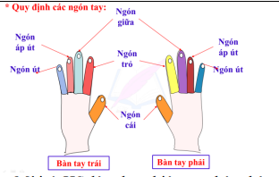  - Mời 1 học sinh lên thực hiện gõ thật chậm tên của cô(Hoa) không dấu trên bàn trước lớp  + Học sinh dưới lớp hãy quan sát cách bạn đặt ngón tay gõ phím  + Theo các em bạn đặt các ngón tay để gõ tên của cô đã đúng cách chưa?  2. Khám phá  - Yêu cầu học sinh quan sát hình và trả lời vào phiếu học tập  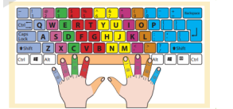  - GV chụp một số phiếu để kiểm tra kết quả  - GV nhận xét  3. Luyện tập  - Cho học sinh quan sát cách đặt bàn tay và các ngón tay trên hàng phím cơ sở  - Yêu cầu học sinh mở phần mềm soạn thảo văn bản Word và thực hành gõ phím  - GV chia sẻ, nhận xét  4. Vận dụng  - Yêu cầu học sinh gõ các phím ở phần vận dụng trang 29 SGK  - Nhận xét, đánh giá quá trình thực hiện của học sinh | - Học sinh xác định tên các ngón tay  - 1 HS lên thực hiện  - Cả lớp quan sát cách đặt tay gõ phím của bạn  - HS chia sẻ trước lớp sau khi quan sát  - HS quan sát và thực hiện làm phiếu  - HS lắng nghe  - HS thực hiện yêu cầu  - HS thực hiện các yêu cầu

Thứ tư, ngày 15 tháng 11 năm 2023
Tin học
TIẾT 12: GÕ PHÍM VỚI PHẦN MỀM

I. Yêu cầu cần đạt
1. Năng lực
1.1. Năng lực tin học
- Biết sử dụng phần mềm gõ phím
- Thực hiện nhanh các thao tác gõ phím
1.2. Năng lực chung
- Hoàn thành các nhiệm vụ khác nhau với những yêu cầu cụ thể
- Báo cáo kết quả nhóm và nhận xét kết quả của nhóm bạn
2. Phẩm chất
- Chăm chỉ: Tích cực hoàn thành nhiệm vụ học tập
- Trách nhiệm: Bảo quản giữ gìn bàn phím của máy tính
II. Đồ dùng dạy – học
- Giáo viên: Phòng máy, tivi, máy tính, phần mềm Tux Typing
- Học sinh: SGK, vở ghi, dụng cụ học tập.
III. Các hoạt động dạy – học
Hoạt động của giáo viên | Hoạt động của học sinh
1. Khởi động  - Cho học sinh xem 1 đoạn video ngắn về chim cánh cụt ăn các con cá mang chữ và bắn thiên thạch trong phần mềm Tux Typing  - Cho học sinh phỏng đoán hiểu biết của mình về đoạn video bằng những câu hỏi gợi mở của giáo viên  => GV dẫn dắt vào bài học  2. Khám phá  - GV yêu cầu học sinh khởi động phần mềm Tux Typing trên màn hình  - Hướng dẫn học sinh tìm hiểu cách sử dụng phần mềm:  + GV giải thích một số cụm từ tiếng anh để học sinh hiểu về phần mềm  + Thoát khởi màn hình chính  + Thoát khỏi phần mềm  - Hướng dẫn HS nhấn nút ESC trên bàn phím => Quan sát. Tiếp tục nhấn ESC => Quan sát (lặp lại 4 lần ấn ESC)  - Sau mỗi lần ấn ESC các em thấy màn hình thay đổi như thế nào?  - Sau mấy lần ấn ESC thì các em thoát được trò chơi?  - Yêu cầu HS nhận xét  - GV thực hiện mẫu  3. Luyện tập  - Cho HS thực hiện các bước theo yêu cầu SGK trang 31.  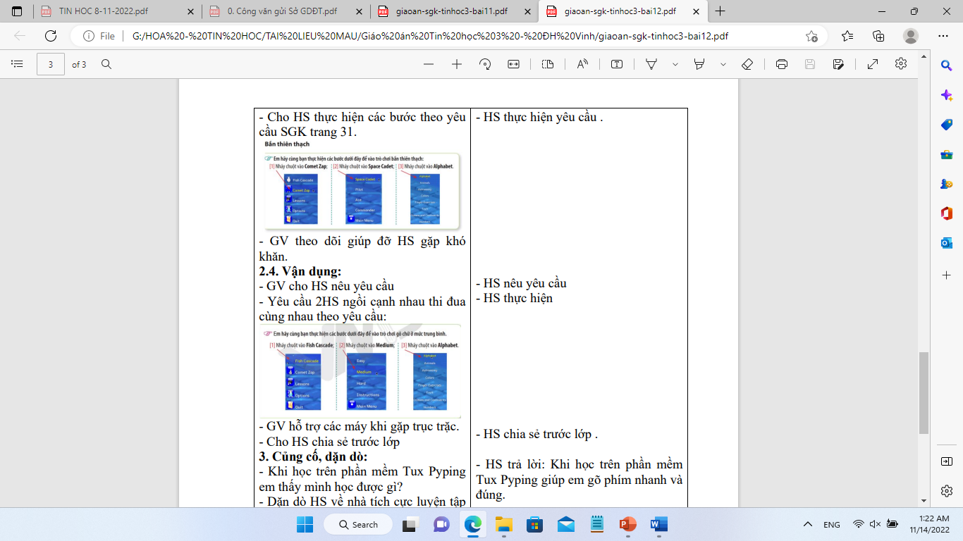  - GV theo dõi giúp đỡ HS gặp khó khăn  4. Vận dụng  - GV cho HS nêu yêu cầu  - Yêu cầu 2HS ngồi cạnh nhau thi đua cùng nhau theo yêu cầu:  - GV hỗ trợ các máy khi gặp trục trặc.  - Cho HS chia sẻ trước lớp | - HS xem đoạn video  - Chia sẻ những gì HS phỏng đoán bằng suy nghĩ của cá nhân  - HS thực hiện theo yêu cầu  - HS tự khám phá  - HS quan sát  - HS thực hiện theo yêu cầu  - HS nêu yêu cầu  - HS thực hiện  - HS chia sẽ trước lớp

BGH duyệt ngày /11/2023

